무거우면 내려놓으면 되지
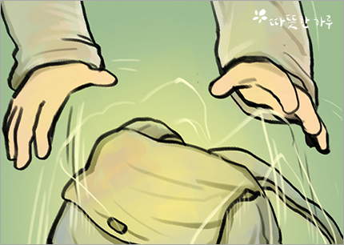
옛날 한 젊은이가 지혜 있는 노인을 찾아가 물었습니다.
"어르신, 저는 지금 매우 힘든 삶을 살고 있습니다.
매 순간 스트레스로 인해 너무나도 힘이 듭니다.
저에게 행복해지는 비결을 가르쳐주십시오."
이 말을 들은 노인이 젊은이에게 가방을 건네며 말했습니다.
"나는 지금 정원을 가꾸어만 되니 기다려 주게나.
그리고 이 가방을 좀 들고 있게."
가방에 무엇이 들었는지는 모르겠지만 크게 무겁지 않았습니다.
그런데 시간이 지나면서 가방이 무겁다는 생각이 들었고
한 시간이 지나자 어깨가 쑤셔왔습니다.
하지만 노인은 멈추지 않고 일을 계속하고 있는 것이었습니다.
오랜 시간 기다린 젊은이가 노인에게 물었습니다.
"어르신, 이 가방을 언제까지 들고 있어야 합니까?"
그러자 노인이 젊은이를 쳐다보며 말했습니다.
"아니, 그렇게 무거우면 내려놓으면 되지!"
바로 그 순간 젊은이는 커다란 깨달음을 얻을 수 있었습니다.
행복하기 위해서는 자신이 들고 있는 마음의 짐을
내려놓으면 된다는 것이었습니다.
내려놓으면 편안해지고 자유로워지는데
젊은이는 무엇이든 꼭 움켜잡고 가지고 있으려 해서
힘들고 어려웠던 것입니다.
힘들겠지만 내려놓으면 가벼워지고 자유로워집니다.
그리고 비우면 다시 채울 수 있습니다.
지금 여러분을 괴롭게 하는 것이 있나요.
그것이 일이든 사랑이든 아니면 사람과의 관계든
한 번 내려 놓아보세요.
# 오늘의 명언
얻는 것보다 더욱 힘든 일은 버릴 줄 아는 것이다.
- 그라시안 -

